[复旦大学附属眼耳鼻喉科医院眼科论文被国际打假人盯上，图片或涉抄袭](https://mp.weixin.qq.com/s?__biz=Mzk0ODcwOTAyMQ==&mid=2247498490&idx=1&sn=57022d05cf8b0b28038349e601864e6f&chksm=c2e38b725a52ef95ae239141b676c346f7029946e5d4e16c1ab3a0917f78d31df5c213516c52&scene=126&sessionid=1743441084)

柯南君[柯南科研](javascript:void(0);)2025-03-31 10:59:36浙江

Conan scientific research

**质疑资讯**

**科研诚信**

**撤稿披露**

2019 年，一篇题为 “TRIM69 inhibits cataractogenesis by negatively regulating p53” 的论文在《Redox Biology》期刊发表，作者来自复旦大学附属眼耳鼻喉科医院眼科，分别是 Xianfang Rong、Jun Rao、Dan Li、Qinghe Jing、Yi Lu，通讯作者为 Yinghong Ji。

该项工作得到了中国国家自然科学基金（项目编号：81770907 和 81670835）以及上 海人才发展基金（项目编号：2018089）的支持。

论文信息

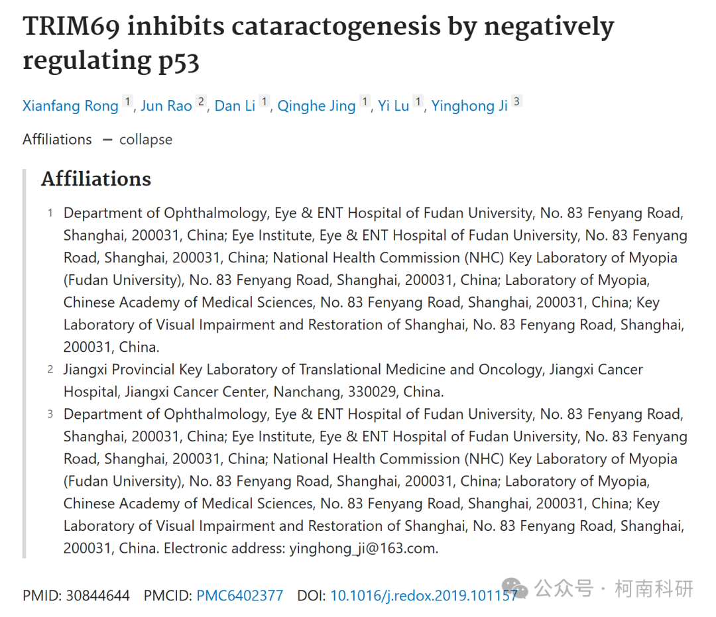

发表期刊

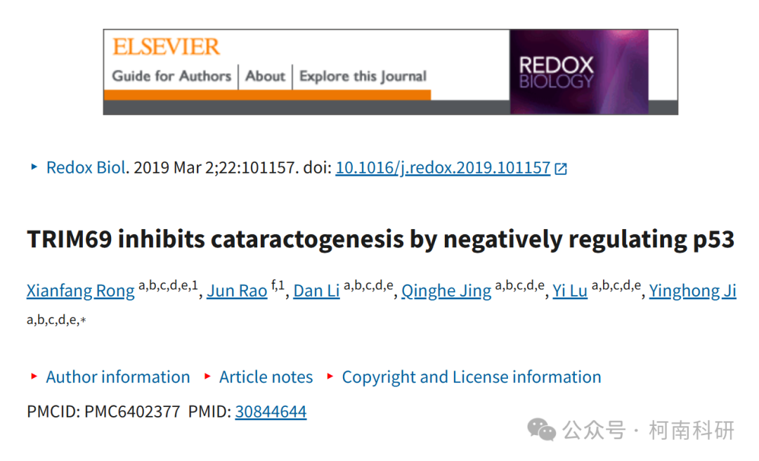

质疑内容

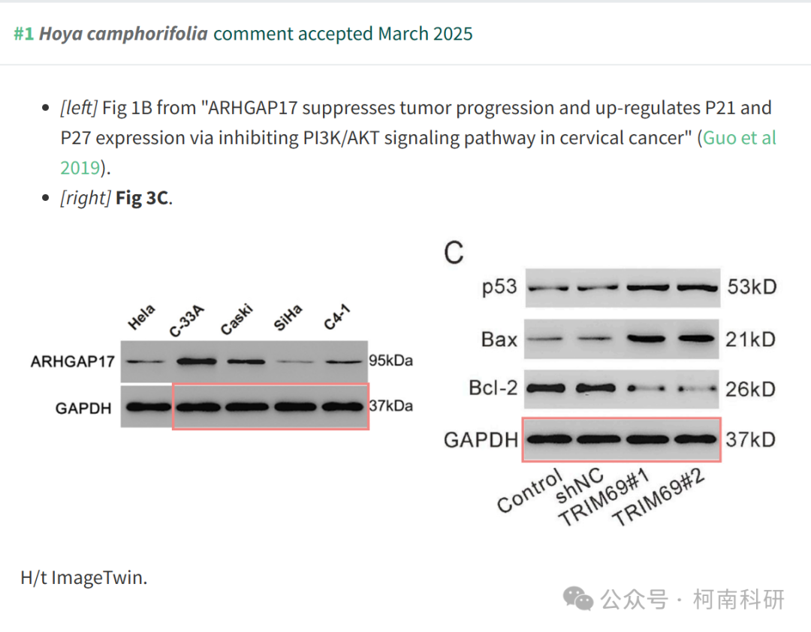

作者回应

针对所提出的质疑，尚未见到作者在www.pubpeer.com上的回应内容。

参考信息：https://pubpeer.com/publications/FDB8F19554AE2645B74E1FC9157A6C

免责声明：信息来源于Pubpeer、Pubmed及相关期刊，提及人名均为音译！

对于文章内容的真实性、完整性、及时性本公众号不做任何保证或承诺，仅供读者参考！

如有侵权，请及时联系公众号后台！

**END**

**柯南科研  
关注最新科研生态，追踪撤稿文量，营造良好科研氛围**

